小程序比赛：

开发组负责人：兰正龙

开发进度：
——201807013

本周完成情况：
pc管理后台：
实现基本页面布局和功能
部分效果图如下：
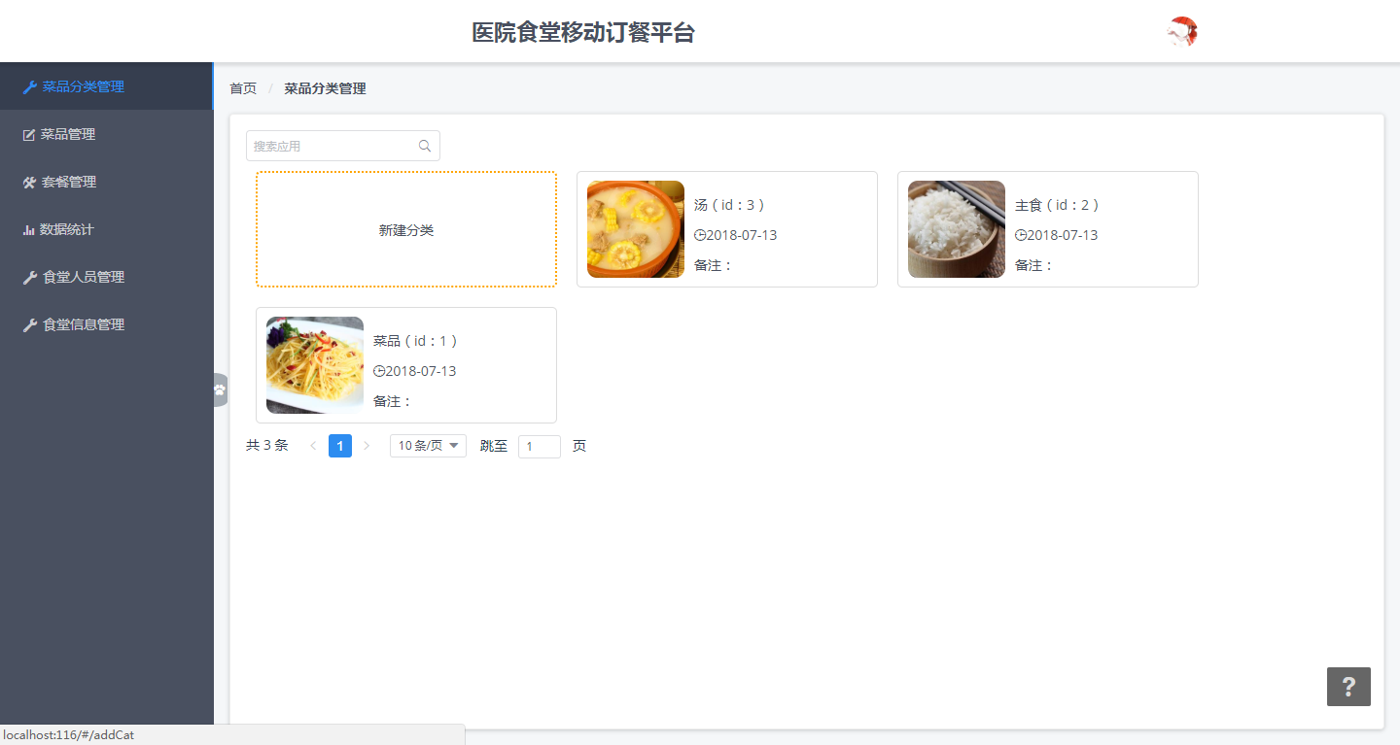
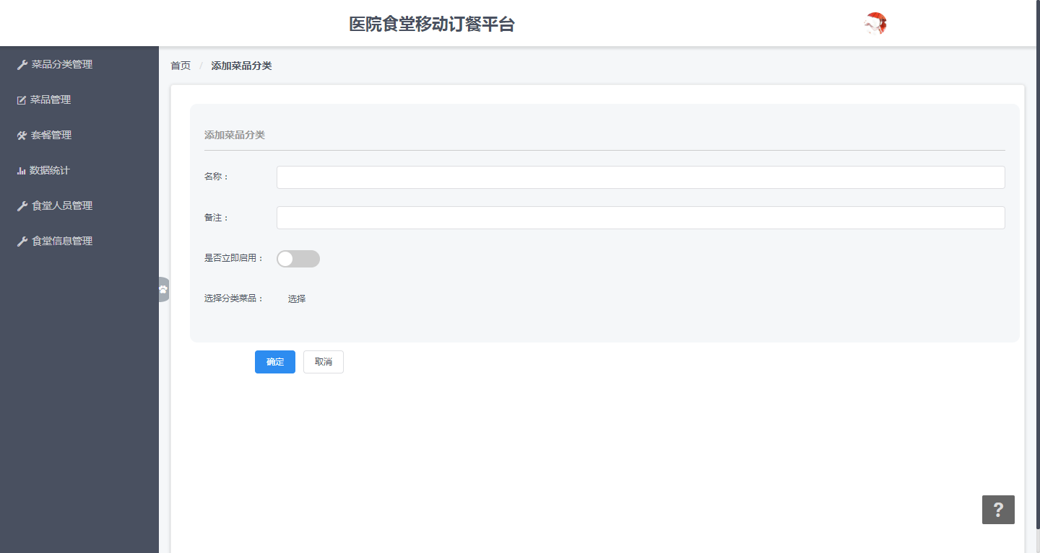
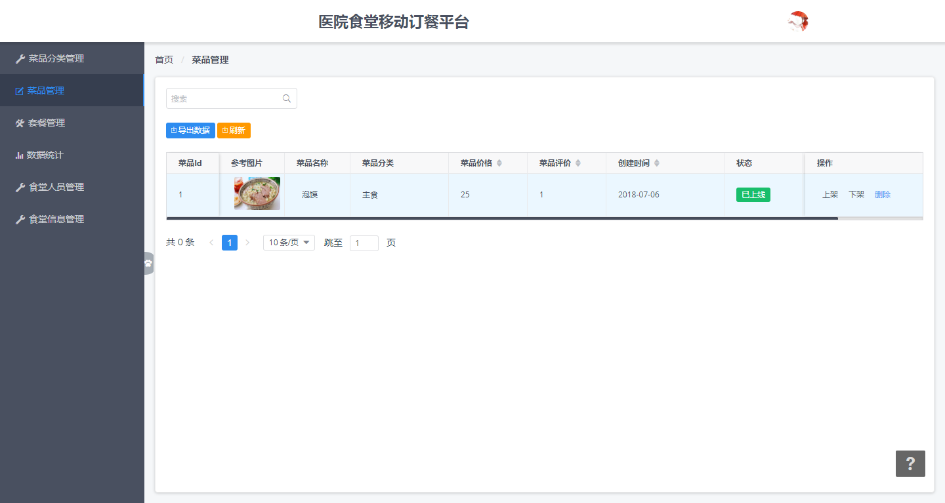

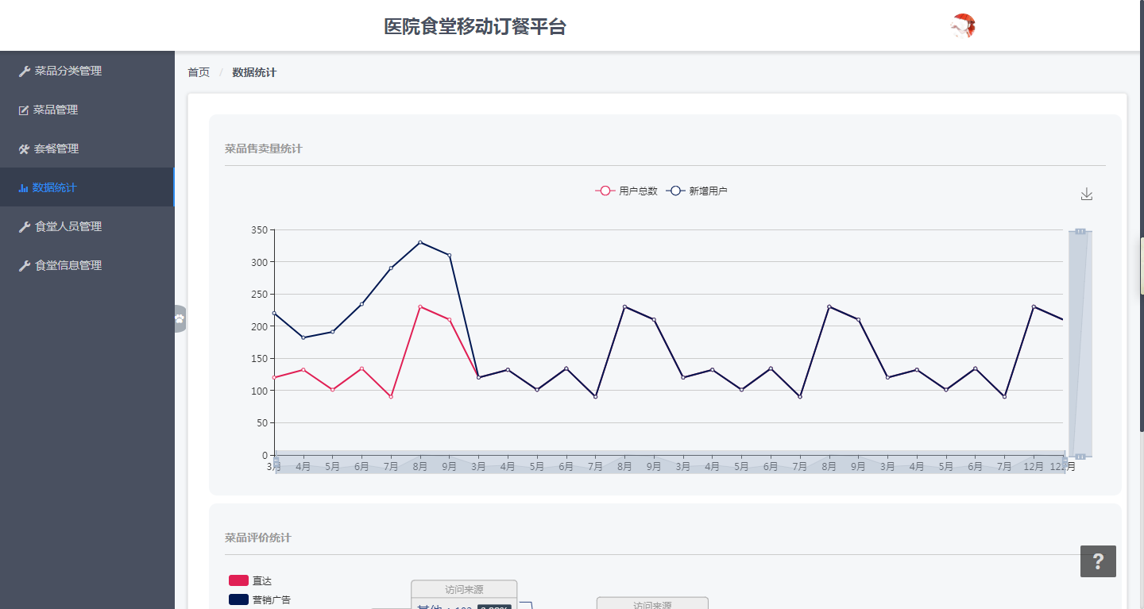
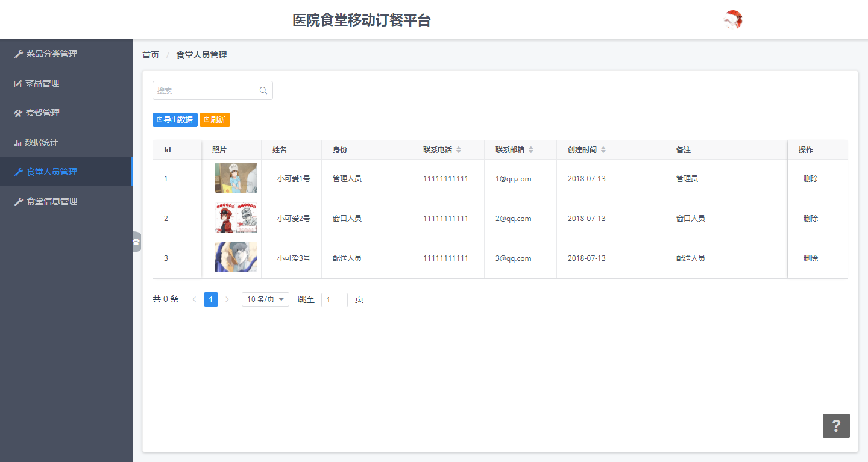
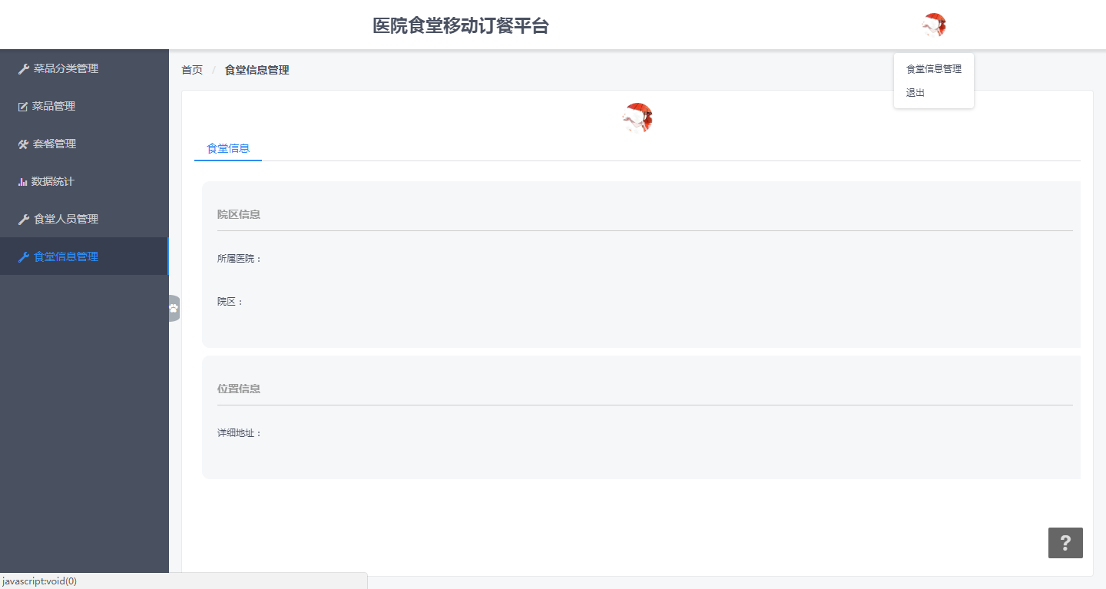

下周计划：
- 小程序基本页面和功能
- 搭建后台服务

目前问题：
暂无，都还在学习摸索中

